

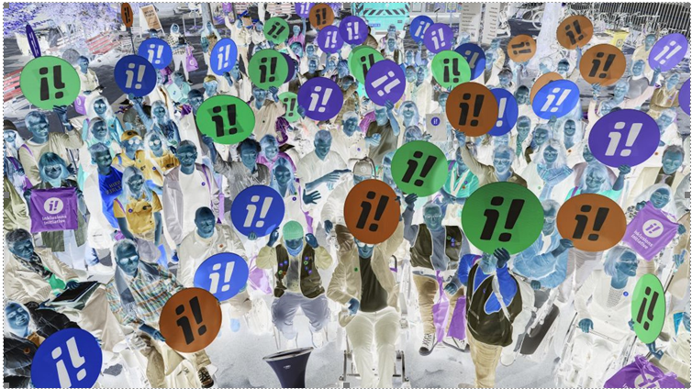

Initiative pour l’inclusion: le nouveau contre-projet déçoit une fois de plus

Bonjour,
Le 25 février 2026, le Conseil fédéral a publié un nouveau contre-projet indirect à l’initiative pour l’inclusion. Force est de constater que la version remaniée reste, elle aussi, clairement en deçà des attentes, notamment en matière d’assistance et de logement. Dans sa version actuelle, le contre-projet ne constitue donc toujours pas une alternative acceptable à l’initiative pour l’inclusion.

Dès lors, il est d’autant plus important que nous continuions à nous mobiliser pour défendre nos revendications - à commencer par le 2 mai, à l’occasion de la grande manifestation pour l’égalité qui se tiendra à Zurich. Les organisateurs-trices ont préparé un programme varié, avec discours, stands d’information, musique et danse, et proposent à tous les participants et participantes un service d’accompagnement et d’assistance. Et bien entendu, l’accessibilité sera garantie sur les lieux de la manifestation.

Mais il y aussi de bonnes nouvelles: notre équipe T&I a été choisie par l’Office fédéral de l’informatique et de la télécommunication (OFIT) pour tester l’accessibilité numérique de la nouvelle carte d’identité électronique nationale (e-ID). Enfin, pour terminer cette newsletter, les férus de jeux pourront découvrir en exclusivité un jeu de labyrinthe accessible sans barrières, développé par nos stagiaires T&I.

Nous vous souhaitons bien du plaisir et une lecture divertissante.

Cordiales salutations
L’équipe de rédaction

Initiative pour l’inclusion: le nouveau contre-projet du Conseil fédéral reste largement en deçà des attentes

Le Conseil fédéral a publié son nouveau contre-projet indirect à l’initiative pour l’inclusion. Force est de constater que la version remaniée reste, elle aussi, clairement en deçà des attentes, notamment en ce qui concerne l’accès à l’assistance et le logement autodéterminé. Dans sa forme actuelle, le contre-projet ne constitue toujours pas une alternative à l'initiative pour l'inclusion.

Vers l'article

  Accessibilité numérique: la fsa teste l’application pour l’utilisation et la gestion de l’e-ID
  La fsa a été choisie pour tester la nouvelle e-ID nationale sous l'angle de l'accessibilité numérique. Au cœur du projet figure l'application swiyu Wallet permettant l’utilisation et la gestion de l'identité électronique (e-ID). Les résultats seront communiqués à l'Office fédéral de l'informatique et de la télécommunication (OFIT) d'ici fin 2026. L'objectif est de garantir que l'e-ID puisse être utilisée de manière autonome et fiable par le plus grand nombre possible de personnes aveugles et malvoyantes dès son introduction.
  Vers l'article
  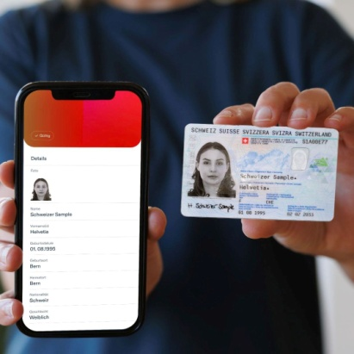

De la fédération:
Véhicules autonomes: la fsa s'implique

La défense des intérêts régionale (DI) de la section Suisse orientale a testé cet hiver, à Arbon, avec dix personnes aveugles et malvoyantes de la section, l’accessibilité du Cityliner Artour à conduite autonome. La fsa salue le fait que les personnes en situation de handicap visuel soient impliquées dès la phase pilote de ce projet – sachant que le développement de la conduite automatisée ne contribuera à une mobilité réelle qu’à la condition d’être à l’écoute des personnes concernées. La DI s’implique également dans d’autres projets similaires, comme à Furttal, où des voitures privées à conduite autonome sont à l’essai.

La fsa est ouverte à toute suggestion concernant d'autres essais pilotes. Ainsi, nous nous assurons que l'accessibilité est prise en compte dès le départ.

Contact: defensedesinterets@sbv-fsa.ch

Accueil et service aux personnes aveugles ou malvoyantes – dix conseils pour les collaboratrices et collaborateurs des pharmacies

Suite aux commentaires d’un de nos membres, notre Défense des intérêts a créé une nouvelle fiche d’information pour les collaboratrices et collaborateurs des pharmacies. Elle contient 10 conseils pour l’accueil et le service aux personnes aveugles et malvoyantes. Les pharmacies Amavita ont distribué cette fiche dans leurs succursales.

Vers l'article

Premiers résultats de l’étude sur les textes alternatifs aux graphiques générés par l’IA

En septembre 2025, les étudiantes Alessia Vannini et Julia Locher de la Haute Ecole spécialisée de la Suisse du Nord-Ouest cherchaient des participant-e-s aveugles et malvoyant-e-s pour une étude consacrée aux textes alternatifs générés par l’IA. Merci à toutes celles et ceux qui y ont participé.

Cette étude a clairement montré que l’IA n’est pas nécessaire et utile dans tous les cas. Nos testeurs ont préféré les textes bien structurés, contenant des métadonnées sur le type de graphique, les axes, les catégories, etc. L’IA décrit, quant à elle, les tendances, les valeurs aberrantes et les évolutions dans les graphiques à barres et à lignes. Sans directives claires, les textes générés automatiquement sont souvent trop longs et mal structurés. Il est donc essentiel d’avoir des prompts et des formats prédéfinis.

La NZZ étudie désormais comment intégrer les prompts élaborés dans son outil interne de création de graphiques «Q» afin de pouvoir proposer à l'avenir des textes alternatifs de qualité pour ses graphiques.

  Manifestation nationale du 2 mai, ensemble pour l’égalité
  Le 2 mai 2026, des personnes handicapées et valides se réuniront sur la Helvetiaplatz à Zurich pour envoyer un signal fort en faveur de l'égalité et de l'inclusion. Au programme de la manifestation: des discours, des prestations culturelles et musicales, des stands d’information et des revendications politiques.
  Vers l'article
  

De la fédération:
Trouvez le chemin vers la sortie: jeu de labyrinthe pour personnes aveugles et malvoyantes

Les stagiaires de notre service Technologie et Innovation ont programmé au début de leur stage un petit jeu de labyrinthe. Ils avaient pour tâche de développer un jeu simple et inclusif. Par là, nous voulions initier les jeunes à l’accessibilité et les motiver à réfléchir aux limitations et plus particulièrement aux ressources et forces des personnes aveugles et malvoyantes. Ces expériences profiteront plus tard aux stagiaires dans leur quotidien professionnel.

Nous ne voulons pas vous priver du résultat. Accédez au jeu en ligne et voyez si vous trouvez la sortie du labyrinthe. Dans les paramètres, vous pouvez définir la taille de la grille et donc le niveau de difficulté. La navigation s'effectue à l'aide des touches W, A, S, D. Un son grave («faux») ne signifie pas «Game Over», mais indique simplement que le chemin choisi ne convient pas. Choisissez un autre chemin et continuez à jouer. À quelle vitesse atteindrez-vous la sortie du labyrinthe?

Cliquez ici pour accéder au jeu Sensoria (instructions en allemand)

P.S.: Avez-vous déjà voté?

N'oubliez pas: ce dimanche 8 mars aura lieu la votation populaire. Le comité fédératif de la fsa a décidé de recommander le rejet de l'initiative SSR: elle menace la diversité et la qualité du service public médiatique suisse, et en cas d’acceptation de cette initiative, les personnes aveugles et malvoyantes seraient particulièrement touchées.

Retrouvez ici nos arguments

